（１）団体名・代表者名
（２）実施事業名称
（３）事業実施スケジュール
・日時
＜例＞
〇月〇日（ ）
８：３０ 準備開始
搬入
９：００ イベント開始
～イベント内容～
１９：００ 片付け開始
搬出
２０：００ 撤収完了

・タイムスケジュール

（４）実施体制
・主催者人員数 名
・参加団体等数 団体
（※各団体の名称等の詳細は別紙にて提出ください。様式自由）
・警備員の配備（有・無） 名
・雨天時の開催（有・無）
・その他

・事業実施当日の担当者の氏名・連絡先

（５）調整事項
・対象火気器具等の使用 （有・無）
（有）の場合、①を回答
①（ ）例：発電機（２台）
・音響使用 （有・無）
（有）の場合、①②を回答
①（ ）例：スピーカー、マイク
② □はい 「（８）音響使用に関する注意事項」は確認しましたか？
・前広場内への車両乗り入れ （有・無）
（有）の場合、①②③を回答
①（フードトラック） 台 （ ： ～ ： ）
②（販売車） 台 （ ： ～ ： ）
③ □はい 「（９）車両乗り入れに関する注意事項」は確認しましたか？
・その他調整事項

（６）実施計画平面図（その２）使用範囲や配置等が分かるよう図示してください。
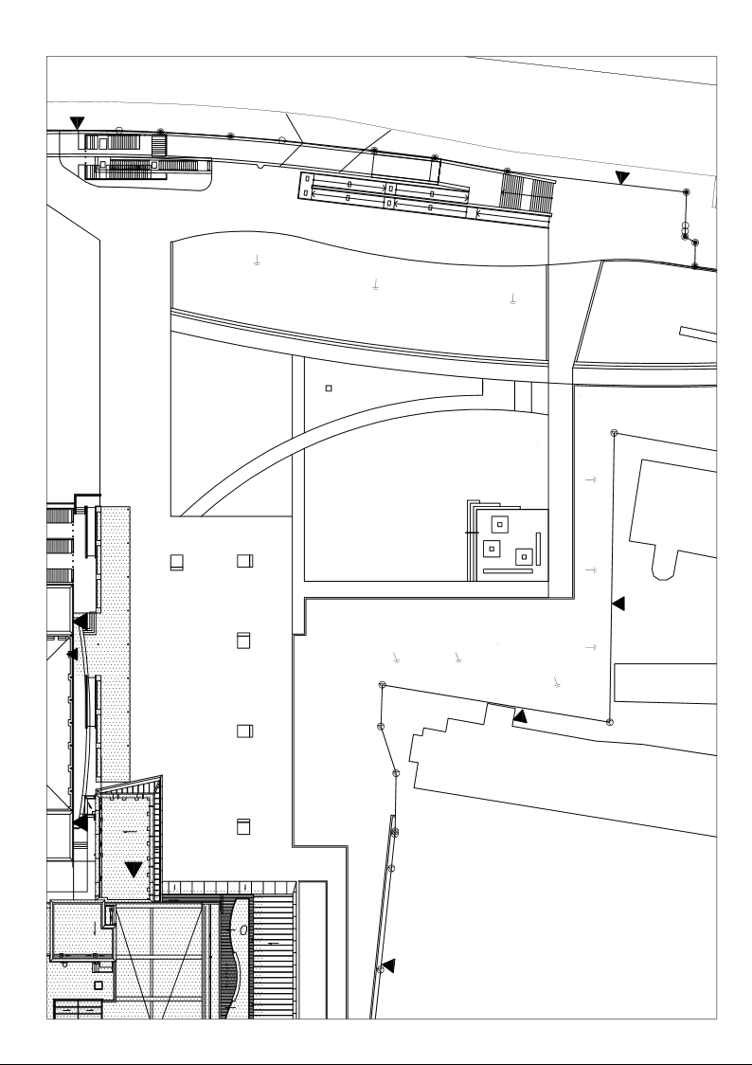
※通路部分は除く
（７）使用範囲 使用する面積の合計を明記してください
使用面積合計： （㎡）
＜例＞
使用面積合計：１５６（㎡）
（内訳）
キッチンカー（１５㎡）３台・・・４５㎡
長机（８㎡） ５台・・・４０㎡
椅子（１㎡） １０脚・・・１０㎡
テント（１０㎡） ５張・・・５０㎡
のぼり（１㎡） １台・・・ １㎡
シート（１０㎡） １枚・・・１０㎡
（内訳）

（８）音響使用に関する注意事項
音響機器を使用する場合は、周辺環境への配慮のため、以下の事項を必ず遵守してください。
・周辺への影響が大きいと判断した場合、使用途中であっても音響の使用を中止していただくことがあります。
・音響機器は、近隣や他の利用者への影響ができるだけ少ない位置・向きで設置し、使用してください。
・音量は必要最小限とし、周辺状況に十分配慮してください。朝と夜間の時間帯は音響の使用を避けてください。
・音響を使用する場合は、事前に管理者へ連絡するとともに、当日連絡が取れる問い合わせ先を明確にしてください。
・周辺からの苦情や管理者からの指示があった場合は、速やかに音量調整または使用を中止してください。なお、苦情等への対応は音響機器の使用者が責任をもって行うものとします。
（９）車両乗り入れに関する注意事項
車両乗り入れする場合は、以下の事項を必ず遵守してください。
・乗り入れ口は、茅ヶ崎第2駐車場（市役所駐車場）からのみです。
・乗り入れの際、駐車許可証を発行します。使用中は、駐車許可証をフロン
トガラスの目立つ場所に掲示してください。
・歩行者等に十分注意し、車両を誘導する者を配置してください。
・前広場内の耐震盤などには乗らないでください。
・指定された場所以外に乗り入れ、駐車することは禁止です。（芝生エリアへの乗り入れはできません。）

